Абасов К.А.
ФГБОУ ВО «Дагестанский государственный университет», г. Махачкала
i@artnet-arturovich.ru

Методология интеграции «1С:Колледж ПРОФ» с использованием API с сервисом приема суперсервиса «Поступление в вуз онлайн»

Abasov K.A.
Dagestan State University, Makhachkala

Methodology of 1C:College PROF integration using API of superservice "Apply to University online"

Аннотация
В статье анализируются ключевые организационно-технические особенности внедрения «1С:Колледж» в рамках приемной кампании 2025/2026, а также рассматривается реконструкция процессов планирования, документооборота и отчётности в рамках автоматизированной работы с сервисом приема «Поступление в вуз онлайн».

Abstract
The article analyzes the key organizational and technical aspects of 1C:College implementation during the 2025/2026 admission campaign. The author also examines a reconstruction of planning, document management and reporting processes as part of automated work with the Apply to University Online service.

Ключевые слова: суперсервис, API, интеграция, информационный, система, «1С:Колледж ПРОФ», приёмная кампания, средний, профессиональный, образование

Keywords: superservice, API, integration of information systems, 1C:College PROF, admission campaign, secondary vocational education

Внедрение «1С:Колледж ПРОФ» в ИТ-инфраструктуру вуза — комплексная задача, требующая не только технической интеграции, но и реорганизации административных и образовательных процессов под специфику СПО.
В рамках Постановления Правительства Российской Федерации № 312 от 14.03.2025 г. «О внесении изменений в постановление Правительства Российской Федерации от 26 января 2023 г. № 89» был расширен функционал суперсервиса «Поступление в вуз онлайн» в части приема граждан в образовательные организации для получения среднего профессионального образования в колледже, который является структурным подразделением университета (далее — Сервис приема ВО СПО). Перед вузами появилась задача интеграции внутренних информационных систем с использованием API с суперсервисом «Поступление в вуз онлайн» по образовательным программам среднего профессионального образования.
С 2026 года действие данного регламента, вероятно, будет распространено на все организации СПО. Это потребует от колледжей, включая те, что функционируют в структуре вузов, перестроить работу с абитуриентами и обеспечить передачу данных о ходе приёмной кампании исключительно через единый федеральный суперсервис (СС СПО ВО). С одной стороны, эта мера существенно упрощает для абитуриентов процедуру цифровой подачи документов. С другой — формирует новые технологические вызовы для внутренних информационных систем учреждений, которые теперь должны гарантировать надёжный двусторонний обмен данными в режиме реального времени. В связи с этим актуализируется задача по выбору и адаптации базовой платформы для автоматизации, способной обеспечить эффективную и бесперебойную интеграцию с федеральной системой. Несмотря на наличие в вузе программного продукта «1С:Университет ПРОФ», для автоматизации колледжа был выбран специализированный отраслевой продукт «1С:Колледж ПРОФ».
Критичными факторами для поддержки приёмной кампании (ПК) стали:
- Сегментированная приёмная кампания: возможность полностью изолированного проведения и учёта ПК для программ СПО.
- Оптимизированное ведение конкурсных групп (КГ): упрощённый механизм создания и управления КГ, адаптированный под специфику СПО.
- Интеграция с федеральными системами: штатные, предварительно настроенные механизмы взаимодействия с ФИС ГИА и иными регламентированными сервисами.
- Гибкость и оперативность доработок: наличие отзывчивой технической поддержки и возможности быстрой адаптации конфигурации под изменения в законодательстве или API суперсервиса.
- Специализированная отчётность и аналитика: наличие встроенных отчётов, соответствующих требованиям контролирующих органов для СПО.
Сравнительный анализ функциональности продуктов, проведённый на основе технической документации [4], выявил, что специализированный продукт «1С:Колледж ПРОФ» в большей степени отвечает критериям изолированности процессов и отраслевой специфики СПО. В программном продукте «1С:Колледж» для проведения приемной кампании 2025/26, согласно инструкции автоматизированного информационного взаимодействия посредством API (версия 1.6.0), в части среднего профессионального образования были реализованы алгоритмы обращения при различных сценариях к Сервису приема ВО СПО.
Процесс интеграции можно разделить на следующие этапы:

Подготовительный этап (техническая основа):
- Получение и настройка квалифицированных электронных сертификатов для работы через аккредитованный удостоверяющий центр (ЦИТИС).
- Настройка защищённого сетевого подключения к тестовому и боевому контурам Суперсервиса.
- Сопоставление внутренних справочников ИС (специальности, формы обучения) с внешними классификаторами, предоставляемыми Сервисом приема ВО СПО.

Этап настройки обмена данными в «1С:Колледж ПРОФ»:
- Активация и конфигурация штатного функционального блока «Интеграция с Суперсервисом».
- Тестирование полного цикла обмена в тестовом контуре для верификации корректности сопоставления данных.
- Изучение и настройка процедур, реализующих основные бизнес-процессы ПК через API: приём заявлений, ведение конкурсных списков, формирование приказов о зачислении.

Эксплуатационный этап и обработка исключений:
- Реализация ручных или полуавтоматических процедур для отправки и загрузки пакетов данных (анкет, рейтингов, приказов).
- Организация процессов валидации входящих данных и обработки ошибок, выявляемых Суперсервисом после отправки пакетов.
- Разработка регламента действий в случае необходимости аннулирования заявления в СС для корректировки данных абитуриента (прямое исправление в СС не предусмотрено).
Анализ проблемных точек и специфики API для СПО
В процессе интеграции выявлен ряд особенностей и ограничений, влияющих на архитектуру решения:
- Модель данных «Заявление – Анкета»: в Сервисе приема ВО СПО реализована прямая привязка нескольких заявлений к одному физическому лицу, но входящий пакет с Сервиса приема ВО СПО в «1С:Колледж» поставляет иначе (абитуриент может подать более 1 заявления с разными КГ). Это приводит к необходимости обработки в «1С:Колледж» нескольких однотипных анкет с идентичными персональными данными, но разными конкурсными группами, что создаёт избыточность.
- Отсутствие полной автоматизации обмена: требуется ручное инициирование операций выгрузки и загрузки пакетов, а также их последующая модерация. Отсутствуют автоматический импорт поданных заявлений и фоновые задания для обмена.
- Сложности администрирования: отсутствие единого личного кабинета для управления приёмом по всем филиалам СПО (при их наличии) и недостаточные возможности поиска по уникальным идентификаторам (UID) заявлений в интерфейсе СС.
Выявленные проблемные точки, такие как необходимость обработки дублирующихся анкет и полуавтоматический обмен, свидетельствуют о необходимости применения более сложных шаблонов интеграции, например, паттерна «Согласователь» (Mediator) или «Адаптер» (Adapter) [5]. Предлагаемая доработка механизма фоновых заданий соответствует принципам проектирования устойчивых асинхронных взаимодействий, рассматриваемым в [5].
Практические выводы и рекомендации по развитию
На основе проведённого анализа можно сформулировать требования к развитию функционала «1С:Колледж ПРОФ» и методологии работы с API:
- Автоматизация рутинных операций: целесообразна реализация механизма фоновых заданий для автоматической периодической загрузки заявлений из СС и выгрузки обновлённых данных.
- Адаптация внутренней логики: необходима доработка объектов системы для корректного отражения связи одного физического лица с несколькими заявлениями (конкурсными группами) в рамках одного подключения к СС, что позволит устранить дублирование данных.
- Улучшение инструментов работы с согласиями: требуется усовершенствование бизнес-процесса обработки согласий на зачисление с учётом специфики СПО, в частности, возможности подачи одного согласия на несколько бюджетных мест в приоритетном порядке.

Первый опыт использования и реализации Суперсервиса в «1С:Колледж». Предварительная настройка конфигурации
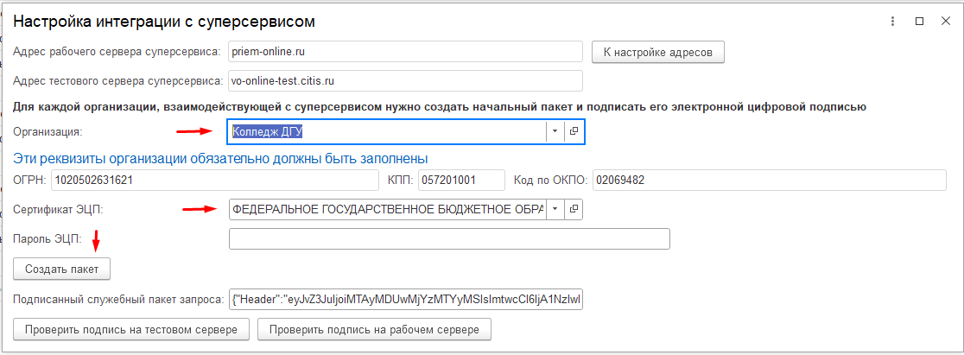
Рисунок 1. Вкладка настройки интеграции с Суперсервисом
Первоначальная настройка интеграции требует выполнения ряда обязательных условий (рис. 1). В первую очередь, в системе устанавливается основная организация и осуществляется подключение сертификата ЭЦП. Критически важным является предварительная установка криптографического ПО (CryptoPro) как на сервере, так и на клиентских рабочих местах. Далее формируется пакет настроек для проверки электронной подписи как на тестовом, так и на рабочем контурах. Возникающие на этом этапе ошибки, как правило, разрешаются путём следования официальным инструкциям, публикуемым в профильном сообществе разработчиков. Особое внимание необходимо уделить корректному указанию часового пояса в настройках системы, поскольку его некорректная установка в дальнейшем приводит к ошибкам при сопоставлении данных (рис. 2).
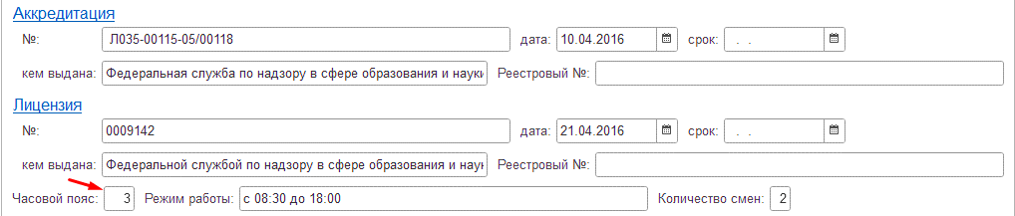
Рисунок 2. Справочник «Организации». Реквизиты организации
Результаты работы в рамках приёмной кампании 2025 года
В ходе пилотной интеграции за указанный период было обработано свыше 1400 заявлений о поступлении. Их структура распределилась следующим образом:
- 310 заявлений были направлены через Единый портал государственных услуг (ЕПГУ). Стоит отметить, что количественное расхождение с числом уникальных абитуриентов связано с феноменом подачи нескольких анкет одним физическим лицом в различные конкурсные группы. В филиалах образовательной организации наблюдалось значительно меньшее количество заявлений, поданных через ЕПГУ (от 5 до 20). Предположительной причиной данной диспропорции мог стать информационный фактор — недостаточная осведомлённость абитуриентов о возможности подачи документов в дистанционном формате.
- 1090 заявлений были приняты через традиционный очный канал в головном корпусе колледжа.
Процесс двустороннего обмена данными: выгрузка и загрузка заявлений
Операции по обмену данными выполняются через специализированную обработку «Работа с Суперсервисом».
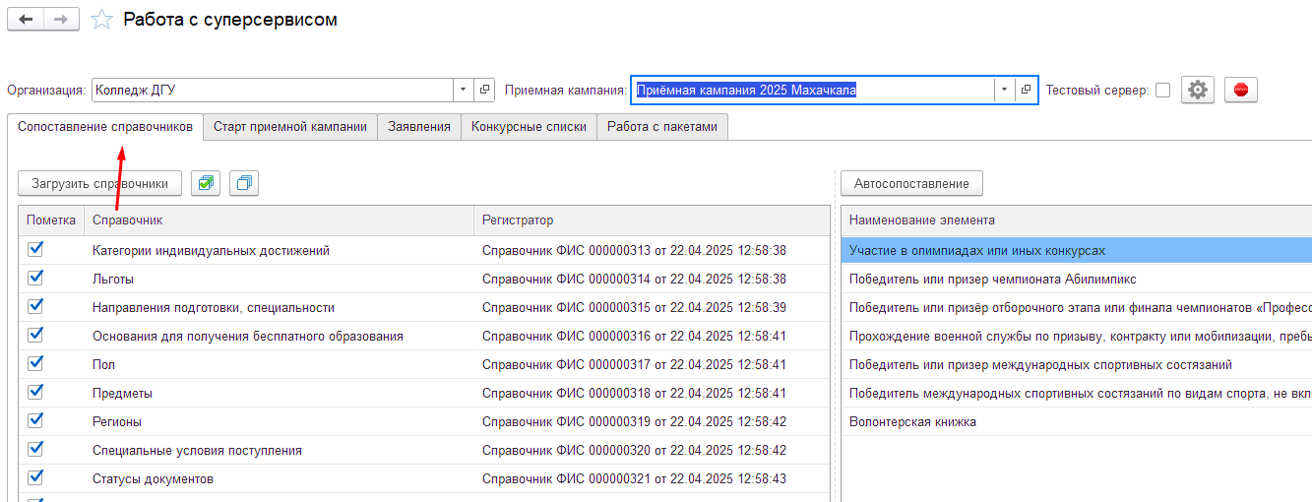
Рисунок 3. Вкладка «Сопоставление справочников» в обработке «Работа с Суперсервисом»
На первом этапе на вкладке «Сопоставление справочников» осуществляется процедура синхронизации номенклатур данных локальной системы и федерального Суперсервиса (рис. 3). В рамках данного процесса применяется как инструмент автоматического сопоставления, так и ручная корректировка для таких критичных справочников, как «Типы документов», «Направления подготовки/специальности» и «Категории льгот». После успешного сопоставления выполняется переход на вкладку «Старт приёмной кампании», где подтверждается корректность часового пояса и года кампании (данные наследуются из основного справочника).
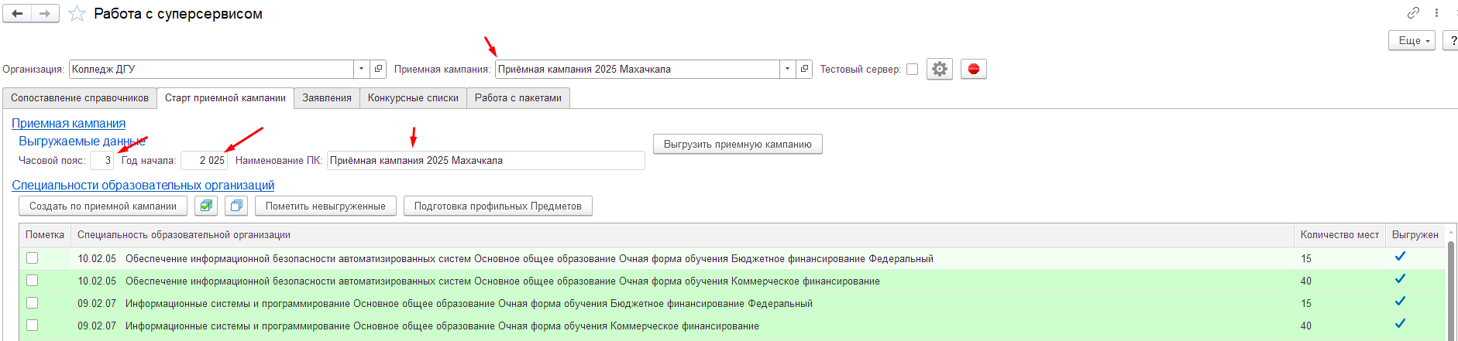
Рисунок 4. Вкладка «Старт приёмной кампании»
В рамках данного интерфейса осуществляются визуализация и подтверждение ранее заданного часового пояса, который является критическим параметром для синхронизации временных меток. Параметр «Год начала приёмной кампании» автоматически импортируется из соответствующих реквизитов базового справочника «Приёмные кампании». Функциональная кнопка «Создать по приёмной кампании» инициирует процесс генерации электронных конкурсов, предназначенных для последующей экспортной выгрузки в Суперсервис (СС). Индикация успешного выполнения данной операции, а также факт получения каждым конкурсом уникального идентификатора (UID) от федеральной системы осуществляются посредством цветового кодирования статуса (зелёный маркер) (рис. 4).
Следующим этапом работы является переход на вкладку «Заявления», имеющую трехуровневую структуру: «Анкеты абитуриентов», «Образование» и «Зачисление» (рис. 5). Как отмечалось ранее, текущая архитектура интеграции не предусматривает полностью автоматизированного цикла обмена данными по заявлениям. Данное ограничение обуславливает необходимость реализации ручного полуавтоматического процесса, состоящего из последовательных операций:
- Инициация выгрузки анкет из Суперсервиса. Оператор последовательно выполняет действия: активирует функцию «Заполнить», выбирает опцию «Все анкеты», производит их маркировку и инициирует выгрузку соответствующей командой.
- Управление статусами заявлений в Суперсервисе. После успешного импорта данных в локальную систему требуется ручная смена жизненного цикла заявления в Суперсервисе: сначала на статус «Принято к рассмотрению», а затем — «Участвует в конкурсе».
- Экспорт результатов вступительных испытаний (ВИ). Для передачи данных о ВИ предусмотрен отдельный механизм. Результаты, предварительно внесённые в соответствующий протокол проведения испытаний, экспортируются в Суперсервис путём активации специализированной функциональной кнопки в интерфейсе.
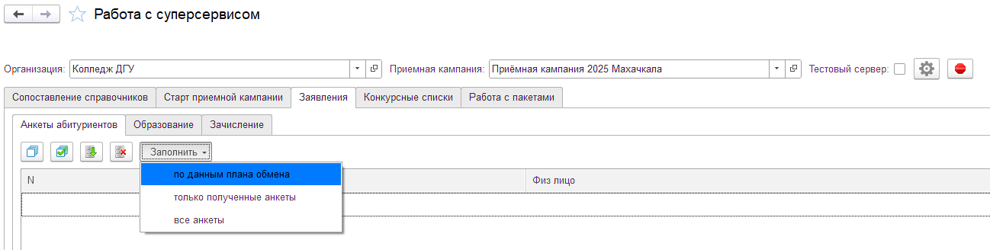
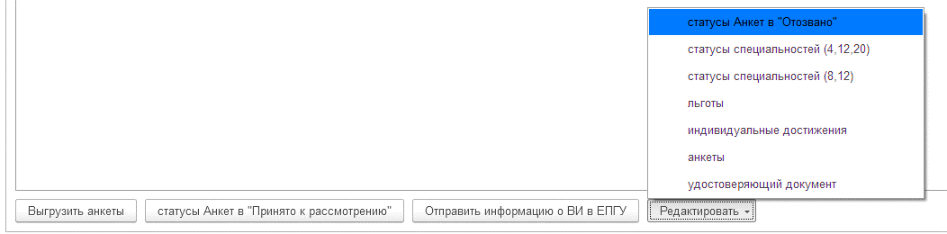
Рисунок 5. Вкладка «Заявления»
Формирование и экспорт конкурсных списков
Данные конкурсных списков становятся доступными для обработки в указанной вкладке после их предварительного формирования через стандартный механизм конфигурации — «Мастер формирования конкурсных списков». В рамках данного мастера осуществляется автоматическая генерация ранжированных перечней абитуриентов по установленным конкурсным группам (КГ) на основе актуальных критериев отбора.

Итоговым этапом процедуры является ручная инициация экспорта сформированных списков в федеральный Суперсервис. Данная операция выполняется путём активации соответствующей команды интерфейса — «Выгрузить конкурсные списки». Успешность выполнения транзакции подтверждается изменением статуса выгрузки в системе (рис. 6).
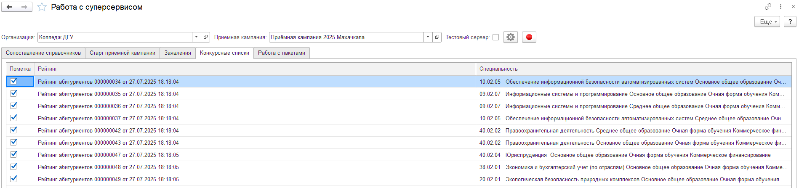
Рисунок 6. Вкладка «Конкурсные списки»
Модуль диагностики и корректировки транзакций («Работа с пакетами»)

Ключевым инструментом для мониторинга, аудита и отладки процесса интеграции является специализированный модуль «Работа с пакетами». В данном интерфейсе аккумулируется полный журнал транзакций, включающий как исходящие пакеты, отправленные из локальной системы, так и входящие пакеты, полученные из Суперсервиса (ЕПГУ) (рис. 7).
Основное функциональное назначение модуля заключается в последующем анализе результатов обмена. Оператор имеет возможность детально изучить каждый пакет, идентифицировать записи, которые не прошли процедуру валидации на стороне федеральной системы, и определить характер ошибок. На основании проведённого анализа осуществляется целенаправленная корректировка невалидных данных непосредственно в информационной базе с последующей повторной инициацией корректной транзакции.
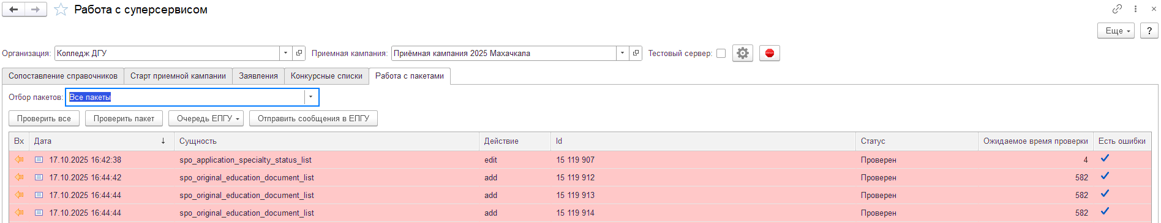
Рисунок 7. Вкладка «Работа с пакетами»
Рекомендация по методологии отладки для специалистов, осуществляющих интеграцию
В целях эффективной локализации и устранения ошибок валидации данных рекомендуется применять следующий методический подход.

Для детального анализа транзакций следует использовать исходные XML-файлы передаваемых пакетов. Их целесообразно открывать и изучать в специализированных средах разработки (IDE), таких как, например, Visual Studio Code. Данные инструменты предоставляют расширенные возможности для структурированного просмотра (syntax highlighting, tree view), поиска и анализа XML-разметки.
Данная практика позволяет точно идентифицировать проблемный объект или атрибут в структуре данных, который вызвал отказ при обработке файла на стороне Суперсервиса. Последующее исправление выявленного некорректного значения или структуры в базе данных локальной информационной системы обеспечивает успешное выполнение следующей итерации обмена. Этот процесс составляет основу цикла контроля качества данных (data validation and correction loop) в ходе интеграции.
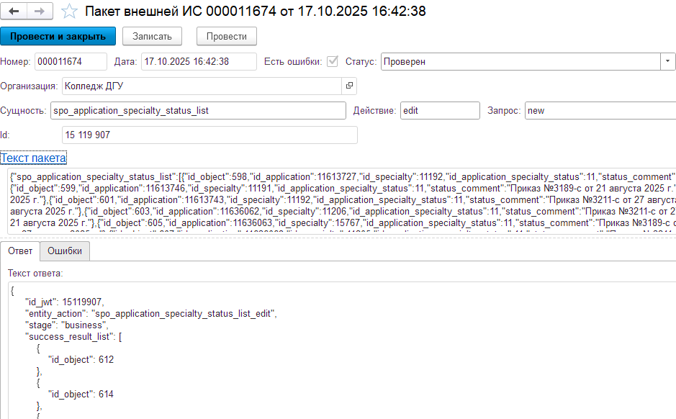
Рисунок 7. Вкладка «Работа с пакетами»
Процесс интеграции характеризуется наличием множества нетривиальных особенностей и требует значительных временных затрат на изучение и освоение. Положительным аспектом является развитое профессиональное сообщество и эффективная система поддержки пользователей, позволяющая оперативно реагировать на возникающие вопросы и инциденты.
Заключительные положения о сложности процесса и факторах успешной адаптации
Процесс внедрения и настройки интеграции характеризуется значительной архитектурной и процедурной сложностью. Специалистам, осуществляющим адаптацию, предстоит столкнуться с обширным спектром нетривиальных технических и методических задач, что потребует существенных временных и когнитивных затрат на их изучение, осмысление и практическое решение. В этой связи критически важным фактором, способствующим успешному завершению проекта, является наличие профессионального сообщества опытных разработчиков, а также установленная практика постоянной обратной связи между вендором решения и конечными пользователями. Данные условия обеспечивают возможность получения оперативных консультаций, методологической поддержки и своевременного устранения возникающих инцидентов, что в совокупности минимизирует риски и повышает устойчивость процесса интеграции. Опыт, описанный в статье, подтверждает тезис Авдошина С.М. и Песоцкой Е.Ю. [1] о том, что успех цифровой трансформации зависит не только от технологического выбора, но и от наличия компетентного сообщества и эффективных каналов обратной связи между всеми участниками процесса
Литература
- Авдошин С.М., Песоцкая Е.Ю. Цифровая трансформация образовательных организаций: модели и технологии. — М.: ИНФРА-М, 2021. — 258 с.
- Гринберг Э.Я., Короткин А.А. Информационные системы в управлении высшим учебным заведением. — М.: МЭСИ, 2010. — 192 с.
- Сайт 1С:ИСУП (Информационные системы управления предприятием). — Раздел «Образование».
- Техническая документация и методические материалы по «1С:Колледж ПРОФ». — URL: https://solutions.1c.ru/catalog/college-prof, дата посещения: 03.12.2025.
- Фаулер М. Архитектура корпоративных программных приложений. — М.: Вильямс, 2018. — 544 с.

